请点击全屏查看

2017年本溪市初中毕业练习物理试卷

选择题

1.3月开学季，本溪各个学校都会举行升旗仪式，以下关于升旗仪式中的估测正确的是

A.升旗时国歌的演奏时间约为45s B．当时气温约为30℃：

C.升旗仪式所用国旗的质量约为1000mg D．护旗手出旗时步行速度约为10m/s

下列四幅图涉及的物态变化过程中，需要放热的是

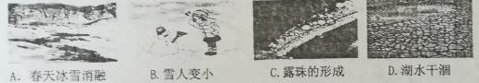

下列光现象中，属于折射现象的是

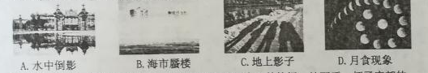

4.如图所示的是―款电动搅拌杯，它的手柄上有―个开关按钮，按下后，杯子底部的

捏拌轮开始旋转，可以对咖啡，奶茶等进行搅拌加工，下面事例中与它的工作原理

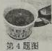相同的是

A.电动自行车 B.风力发电

C.电磁继电器 D.电磁起重机

5.如图所示的是本溪太子城酒店上的避雷针。以下关于避雷针和雷

电的说法中正确的是

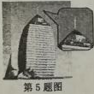A.避雷针是用绝缘体材料制成的

B.当雷电发生时，天空―道亮光，是光能转化为电能的过程

C.若某次雷电发生时，避雷针向空中释放电子，则避雷针中的

电流方向是由避雷针的尖端到地面

D.雷雨天气人们应避免出门，若出门可手执避雷针防止雷电的

伤害

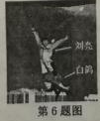6.（2017本溪物理）2017年春晚，刘亮和白鸽的小品《大城小爱》收获好评，如图所

示为二人在空中旋转的情景，以下说法正确的是

A．绳子对刘亮的拉力与刘亮对绳子的拉力是―对平衡力

B．白鸽的运动状态在不断地改变

C．从高空逐渐旋转回到舞台的过程中，刘亮的重力势能不变

D．若此时白鸽所受到的力全部消失，她将静止

7. 如图所示的电路，电源电压恒定，闭合开关S，移动滑动变阻器的滑片，发现电压表

V的示数与电流表A的示数之比变大。则下列判断正确的是

A.滑片P向左移动

B.电压表V的示数不变

C.电压表V与电压表V的示数之和变大

D.电压表V与电流表A的示数之积变小

如图所示的简单机械使用过程中省了距离的是

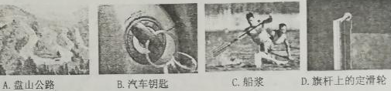

9.如图所示，是街边师傅崩爆米花的情景，关于崩爆米花以下说法正确的是

A.煤的燃烧过程是将化学能转化为内能

B.加热过程中不断摇动手柄是通过做功的方法增加玉米内能的

C.打开锅盖将爆米花崩出的一瞬间，锅内的温度升高

D.打开锅盖将爆米花崩出的过程，与汽油机做功冲程的能量转化相同（2017本溪物理）

以下四幅图片的描述正确的是

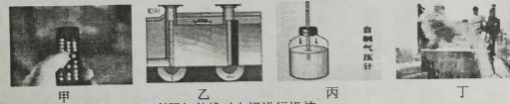

A.甲图：电视机遥控器利用红外线对电视进行操控

B.乙图：船闸利用了连通器的原理

c.丙图：将自制气压计从平顶山的山脚拿到山顶，细管中的液面高度将升高

D.丁图：冬天向冰雪路面撒盐，使雪的熔点升高

11.水平台上两个底面积相同、形状不同的容器甲和乙，分别装有密度不同的两种液体

a和b，将两个质量相同的物块M，N分别放入a，b两种液体中，物块静止时的位

置如图所示，若两个容器底部受到的液体压力相等，则下列说法正确的是

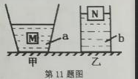 A．两种液体对容器底部的压强关系为：Pa＜Pb

B．两个物块底部受到的液体的压力关系为：Fm=Fn

C．两种液体的密度关系为：pa＞pb

D．若将M、N捆在一起后，放入a液体中，

则两物块静止时将漂浮在液面上

12.（2017本溪物理）如图甲所示的电路，电源电压恒定，灯泡L1的额定电压为6V，L2的额定电压为

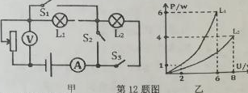8v；图乙所示的图象是两个小灯泡

的电功率随其电压变化的规律，当

S2闭合，S1和S3断开，滑动变阻器

的滑片移至中点时，1电压表的示数

为9v，此时灯泡L1正常发光

下列说法正确的是

A.电源电压为15v，滑动变阻器的最大阻值为9Ω

B.当S1、S3闭合，S2断开时，为了不损坏灯泡，滑动变阻器连入的最小阻值为14Ω

C.当S2、S3闭合，S1断开时，电路的总功率最小时，滑动变阻器与L1的功率之比为3:1

D.当S3闭合，S1和S2断开时，若使L1、L2中一个灯泡正常发光，另一个不被烧坏，则电压表的示数应为5v

（2017本溪物理）填空题

第二季诗词大会收视火爆，唤起了国人对诗词的热爱，如图是冠军武亦姝参加比赛时的情景，她佩戴扩音器，是为了增大声音的--▲--（选填“音调＂，“响度”或音色”）；她精彩的表现博得观众热烈的掌声，掌声是由两只手拍击时引起空气的--▲--而产生的：“飞花令＂环节的倒计时音乐声给选手带来紧张感，是因为声音可以传递--▲--（选填“信息＂或“能量＂）；在家中看电视直播，是利用--▲--来传递图象和声音信号的。

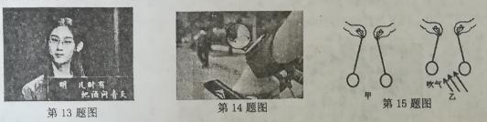

14.如图是一款为骑行爱好者设计的臂式后视镜，它是将一个平面镜戴在手臂上，通过

平面镜对光的------作用就可以观察车后方的情况。当骑行者向前行驶时看到路边的树木在向后运动，这是以--------为参照物，继续向前行驶的过程中，树木在后视镜中的像的大小是----

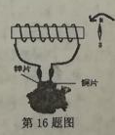把两个拴着细绳的乒乓球在衣服上来回蹭了几下，然后把它们互相靠近出现了如图甲所示的情景，发生这种现象的原因是：--------又向两乒乓球之间吹气，将会看到两球将会（------选填“靠近”或“分开＂）．因为----------。

16.如图，是用火龙果做成的一个水果电池，并把它与一个电

磁铁连接成―个闭合电路，发现小磁针逆时针转动，由此

可知，火龙果上的锌片是水果电池的----（选填“正，

或“负＂）极，若将多个水果电池串联再接入电磁铁，电

磁铁的磁性将--------。

17.（2017本溪物理）如图是我国东北地区第一个核电站-------红沿河核电站核电站的核反应维中发生的是

原子核的------------（选填聚变或裂变）反应。核电站

将核能最终转化成------能。

18.如图所示是一款键盘清洁软胶，将它压在键盘上再拿起来，

软胶就会把键盘缝隙中的灰尘粘干净．这是利用了分子间存

在-------，拿起来的软胶E被键盘压出了凹槽，这是因为力可以改变物体的------。在距离较远的地方就能闻到清洁软胶放发的清香，这是--------现象。

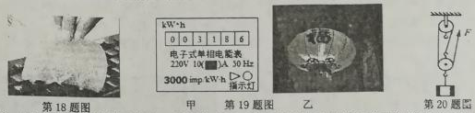

如图甲是小帅家的电能表，若他家庭同时使用的用电器的总功率不能超过8800W，则电能表上黑框内额定最大电流值为------A，过春节挂红灯，是我国传统的年俗之一，除夕之夜，小帅家里也挂起了一盏如图乙所示的红灯笼，灯笼号面安装了一个10w的LED灯泡，如果从除夕的24点到第二天早上6点只有灯笼单独工作，那么这段时间内电能表的指示灯闪烁了--------次，LED灯泡是由------（选填“超导体，或“半导体”）材料制成的。

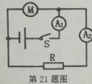如图所示，用此滑轮组在4s内将重为50N的物体匀速提升2m，绳端拉力为20N，不计摩擦及绳重，拉力做功的功率为------W，此滑轮组的机械效率为------（百分数后保留一位小数）；若用该滑轮组匀速提升80N的物体，则拉力为------N。

21.（2017本溪物理）如图所示电路中，定值电阻R的阻值为20Ω，电动机线圈

电阻为2Ω，闭合开关S，电流表A的示数为0.8A，A2的示

数0.3A，则电源电压为-----v，电路消耗的总功率为------W

1min内电流通过电动机产生的热量为--------J。

作图题

22.图甲是三国时期诸葛亮制作的诸葛连弩复原图，图乙是上

弦装置的简化图，使用上弦装置拉弓时，可将手柄ABO视

为杠杆，其中0是支点、A为动力作用点、B为阻力作用点，请在图乙中画出拉弓

上弦时阻力F2的力臂L2，作用在A点的最小动力F1和动力臂L1。

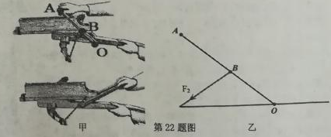

23.如图所示，MN为水和空气的界面，虚线是凹透镜的主光轴，水中有一点光源A，它

发出的条光线先后爱水面和凹透镜折射后沿ab（平行于主光轴）射出，请你将从A发出最终沿ab射出的光路补充完整，并确定此凹透镜左侧焦点F的大致位置。

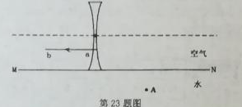

24.（2017本溪物理）小慧家卫生间的墙壁上有个“三孔一开＂的插座（如图甲所示），上面的开关S1

不仅可以控制三孔插座，还可以控制镜前灯L及其开关S2，如图乙所示，若只闭合

S1．只有孔插座能工作：若同时闭合S1和S2，三孔插座和L都工作，请在图乙的括号中标出“零线”或“火线”，并将电路的连接补充完整。

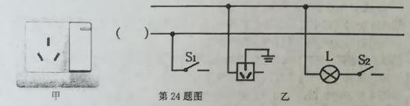

简答题

25.火热的夏日，小华为了解暑，坐在望溪公园的“小西湖”边上，用吸管喝着冷饮，

顿时感觉凉快了许多，请回答：

（1）在小西湖旁边感觉凉爽，是因为水具有什么性质的原因？

（2吸管往往是一端是尖尖的，为什么要这样做？

用吸管喝饮料，是利用什么使饮料进入口中？

计算题

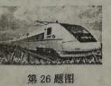如图为一种CRH3型高速动车组，其总质量约为800t，车轮与铁轨总接触面积约为0.8m2，动车组采用电力牵引交流传动方式获得动力，设计运营速度为350km/h．牵引功率为9000kw，请计算：

（g取10N/kg，q=4.2x107J/kg）

（1）动车组静止在水平铁轨上时对铁轨的压强

（2）已知从沈阳到北京铁路线的长度约为700，，若动车组

以设计运营速度在平直铁轨上匀速行驶，则从沈阳到北

京的过程中，动车克服阻力所做的功为多少？

若动车组采用效率为30%的柴油机驱动，以设计运营速度匀速直线行驶，从

沈阳到北京需要消耗多少千克柴油？（结果保留整数）

27.（2017本溪物理）如图甲所示的某品牌暖风机，它有吹冷风和吹热风两个档位，下表是它的部分参数，图乙是简化电路图，请计算：

（1）电热丝R的电阻值是多少？

（2）若用此暖风机将房间里3m³，15℃的空气加热到26℃，空气吸收多少焦耳的热

量？［空气比热容为1x103J/（kg·℃）空气密度约为1.3kg/m³]

（3）若不计热量损失，把30m³、15℃的空气加热到26℃，暖风机需要1作长时间？

（结果保留整数）

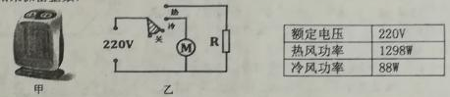

实验探究题

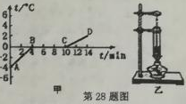在探究“冰熔化时温度变化规律＂的实验中，

小明根据实验数据得出如图甲所示的变化图象：  
（1）分析图象可知，冰是----（选填“晶

体＂或“非晶体＂），在第2分钟时该物质处于

选填“固态”、“液态”或“固液共存态＂）

（2）为了缩短实验时间，小明设计了如图乙

所示的实验装置，你认为该装置的问题是

-------，待冰完全熔化成水后，用该装置继续对试管加热至水沸腾，水沸腾过程中温度

-----------（选填“升高”、“不变“或“降低”）。

小布拿个水晶球，透过它看到远处倒立的建筑物的像（如图甲所），于是对凸透镜的成像产生兴趣，想探究凸透镜成像的规律，以下是他的探究过程，请你帮他一起完成实验。

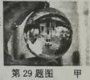（1）小布将蜡烛、凸透镜（焦距为15cm）和光屏依次放在光具座

上，并调整它们的高度，使烛焰、凸透镜、光屏三者中心在

同一高度上，这样做的目的是：-------。图乙中，小布仅左

右移动蜡烛，光屏上-------------（选填“能”或“不能”）得到清晰的像

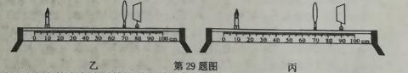

（2）图丙是小布某次实验时的情景，此时光屏上得到了清晰的像，这是一个倒立、--------

（选填“放大”、“缩小”或“等大＂）的像。

（3）小布在丙图的基础上，只移动凸透镜，使光屏再次得到了清晰的像。可知他

是将凸透镜移到了光具座的-----------cm处。

小布还想探究某种眼病的成因，他把原来的凸透镜换成了焦距更短的凸透镜，用来模拟------（选填“近视眼”或“远视眼”的晶状体，他发现光屏上的像变模糊了，这时他应该在蜡烛和凸透镜之间放一个适合的------（选填“凸透＂或“凹透”）镜，才能使光屏上的像变得清晰。

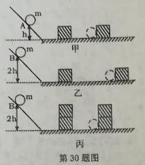如图所示，是小妍利用斜面、木板、木块、小钢球设计的“探究动能的大小与哪些素有关”的实验装置，请你帮助她完成实验：

（1）实验中通过比较甲、乙两图可以得出的结论是：质

量相同时，物休的--------，动能越大，若要探究影

响动能大小的另一因素，具体的操作方法是选择两

个质量------（选填“相同”或“不同”）的小球

从斜面------（选填“相同”或“不同＂）的高度

由静止滚下。

（2）（2017本溪物理）实验后小妍想用此装置探究影响滑动摩擦力大小的

因素，她又设计了如图丙所示的实验，通过比较

乙、丙两图可得出滑动摩擦力与---------有关，丙图

中，两木块运动过程中，上面的木块------（选填：

“ 受＂或“不受”）摩擦力。

（3）如果甲、丙两图中木块被推动的距离相等，通过比较甲、丙两图--------（选填能或不能）得出动能大小与速度的关系。

31.蜜蜡近年来随着文玩热的升温价格飙升，小俊同学了解到蜜蜡的密度略大于水，他按照下图A-B-C的顺序，对―块蜜蜡的密度进行了测量。请完成下列问题：

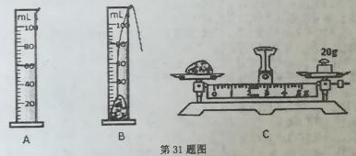

（1）小俊在测量质量的过程中，当他向右盘添加最小砝码时，指针偏向分度盘中

线的右侧；当拿掉最小砝码时，指针偏向分度看中线的左侧，接下来他应向

右调节------（选填“平衡螺母＂或“游码”），才能准确测出蜜蜡的质量。

（2）由以上三图可知，蜜蜡的质量为--------g，经计算蜜蜡的密度为------kg/m³。

（3）小俊经过以上的实验过程，测量的密度值会------（选填“偏大”、“偏小”或

“不偏大也不偏小＂）

（4）（2017本溪物理）小红同学利用了以下步骤也测出了蜜蜡的密度，请你将实验步骤补充完整：

①用天平测一个空烧杯的质量为m1；

②在烧杯中注入适量的水，将蜜蜡放入水中，发现蜜蜡下沉至杯底，往烧

杯中逐渐加盐并充分搅拌，直至观察到蜜蜡处于------状态。

③将蜜蜡取出后，在烧杯的液面处，作―标记，用天平测出此时烧杯和盐

水总质量为m2

④把烧杯中的盐水倒掉并擦干，再往烧杯中加入小直至------，再----------。

⑤蜜蜡密度的表达式为p蜜蜡=-------（用字母表示，水的密度为p水）

32.某物理小组进行电学探究实验。

（1）轩轩探究“电流与电阻两端电压的关系＂，他利用电源（电压为10v）、电流表、电压表、定值电阻（阻值为20Ω）、滑动变阻器（“40Ω 1A＂）、开关和若干导线，进行实验探究。

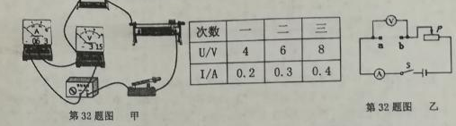

①轩轩连接完图甲所示的电路后，立即闭合开关，发现电压表的示数为---------

V．此时电流表的示数为--------A。

②轩轩发现电路中有一条导线连接错误，请你帮他在错误的导线上画“X＂，

并用笔画线代替导线画出正确的连线。

③改正错误后，车南将滑动变阻器的滑片移到最------（选填“右”或“左＂）

端，闭合开关，他多次改变滑动变阻器的阻值，得到了如上表所示的电压表

和电流表的数据，可得出结论：当电阻一定时，----------------。

④轩轩又利用以上的器材连接了如图乙所示的电路图，探究“电流与电阻大小

的关系”。实验中．他在a、b间分别接入20Ω、30Ω、40Ω、50Ω、60Ω

的定值电阻，为了能完成这五次实验，他应控制电压表示数不变的范围是：--

---------V-10v。

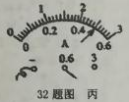（2）（2017本溪物理）宁宁想测一个额定电压为3.8v的小灯泡L的额定功率。

他在图乙中的a、b间接入这只灯泡，实验时，他调节滑动变

阻器的滑片到某一位置时，电压表的示数为2.5V，宁宁应

该向-----（选填·左·或·右·）调节滑动变阻器的滑片，

便电压表的示数为3.8v，此时，电流表的示数如图丙

所示，则小灯泡的额定功率为-----w。

（3）宁宁发现实验桌上有一个未标阻值的定值电阻Rx。于是利

用刚刚实验用的小灯泡L（已知U联和P联）又找来了一个电压未知的电

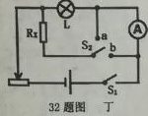源、滑动变动阻器、电流表，开关和若干导线，设计了如图丁所示的电路图并测出了Rx的阻值，请你将他的实验步骤和表达式补充完整。

①闭合开关S1，将S2接-------（选填“a”或“b”），

调节滑动变阻器的滑片，使电流表的示数为------

（用已知物理量的符号表示）

②闭合开关S1，将S2接另一触点，读出此时电流表的

示数为I1；

③则表达式Rx=------（用字母表示）。

2017本溪物理答案

一、选择题（本题共12小题，1－８小题为单选题，每题2分。9－12小题为多选题，每题3分，漏选得2分，错选得0分，共28分）

|  |  |  |  |  |  |  |  |  |  |  |  |  |
| --- | --- | --- | --- | --- | --- | --- | --- | --- | --- | --- | --- | --- |
| 题号 | 1 | 2 | 3 | 4 | 5学科网(www.zxxk.com)--教育资源门户，提供试卷、教案、课件、论文、素材及各类教学资源下载，还有大量而丰富的教学相关资讯！ | 6 | 学科网(www.zxxk.com)--教育资源门户，提供试卷、教案、课件、论文、素材及各类教学资源下载，还有大量而丰富的教学相关资讯！7 | 8 | 9 | 10 | 1学科网(www.zxxk.com)--教育资源门户，提供试卷、教案、课件、论文、素材及各类教学资源下载，还有大量而丰富的教学相关资讯！1 | 12 |
| 答案 | A | C | B | A | C | B | D | C | AD | ABC | CD | BD |

二、填空题（本题共9小题，每空1分，共26分）

|  |  |  |  |
| --- | --- | --- | --- |
| 13． | 响度 振动 信息 电磁波 | 14． | 反射 自行车（骑行者） 不变 |
| 15． | 同种电荷互相排斥  靠近 气体流速快的地方压强小 | 16． | 负 增强 |
| 17． | 裂变 电 | 18． | 引力 形状 扩散 |
| 19． | 40 180 半导体 | 20． | 30 83.3﹪ 30 |
| 21． | 6 4.8 30 |  |  |

1. 作图题（本题共3小题，每题3分，共9分）

|  |  |  |
| --- | --- | --- |
| 22．  阻力臂l2-----------1分  空气  水  最小力F1-----------1分  动力臂l1-----------1分 | 23．  入射光线-----------1分  折射光线-----------1分  焦点---------------1分 | 24.    火线----------------1分  开关与插座连线------1分  开关与灯泡连线 -----1分 |

四、2017本溪物理简答题（本题共1小题，每题3分，共3分）

25.(1) 水的比热容大---------------------------------------1分

　 (2)减小了受力面积，增大了压强-------------------------------------1分

(3)利用了大气压强--------------------------------------------------1分

五、计算题（本题共2小题，共18分）

26.（1）G=mg=800×103kg×10N/kg=8×106N

学科网(www.zxxk.com)--教育资源门户，提供试卷、教案、课件、论文、素材及各类教学资源下载，还有大量而丰富的教学相关资讯！F=G=8×106N

P=F/S=8×106N/0.8m2=1×107Pa

(2)t=s/v=700km/350km/h=2h=7200s

匀速直线运动，f=F牵

W阻=W牵=P牵t=9×10学科网(www.zxxk.com)--教育资源门户，提供试卷、教案、课件、论文、素材及各类教学资源下载，还有大量而丰富的教学相关资讯！学科网(www.zxxk.com)--教育资源门户，提供试卷、教案、课件、论文、素材及各类教学资源下载，还有大量而丰富的教学相关资讯！6W×7200s =6.48×1010J

(3)Q放= W牵/η=6.48×1010J/30﹪=2.1学科网(www.zxxk.com)--教育资源门户，提供试卷、教案、课件、论文、素材及各类教学资源下载，还有大量而丰富的教学相关资讯！6×1011J

m= Q放/q=2.16×1011J/4.2×107J/kg=5143kg

27.(1)PR=P学科网(www.zxxk.com)--教育资源门户，提供试卷、教案、课件、论文、素材及各类教学资源下载，还有大量而丰富的教学相关资讯！热-P冷=1298W-88W=1210W

R=U2/PR=(220V)2学科网(www.zxxk.com)--教育资源门户，提供试卷、教案、课件、论文、素材及各类教学资源下载，还有大量而丰富的教学相关资讯！/1210W=40Ω

(2)m=ρV=1.3kg/m3×30m3=39kg

Q吸=cm(t-t0)= 1×10学科网(www.zxxk.com)--教育资源门户，提供试卷、教案、课件、论文、素材及各类教学资源下载，还有大量而丰富的教学相关资讯！3J/(kg·℃) ×39kg×(26℃-15℃)=4.29×105J

(3学科网(www.zxxk.com)--教育资源门户，提供试卷、教案、课件、论文、素材及各类教学资源下载，还有大量而丰富的教学相关资讯！)WR= Q吸=4.29×105J

t= WR/ PR=4.29×105J/12学科网(www.zxxk.com)--教育资源门户，提供试卷、教案、课件、论文、素材及各类教学资源下载，还有大量而丰富的教学相关资讯！10W=355s

六、2017本溪物理探究题（本题共5小题，每空一分，共36分）

28.（1）晶体 固态 （2）不能使物质均匀受学科网(www.zxxk.com)--教育资源门户，提供试卷、教案、课件、论文、素材及各类教学资源下载，还有大量而丰富的教学相关资讯！热 不变

29.（1）使像成在光屏的中央 不能 （2）缩小 （3）30

（4）近视眼 凹透

30.（1）速度 不同 相同

（2）压力 受 （3）能

31.（1）游码 （2）22 1.1×103 （3）偏大

（4）②悬浮 ④标记处 用天平测出水和烧杯的总质量为m3

⑤(m2-m1)ρ水/(m3-m1)

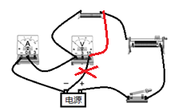

32．（1）①0 0.5 ②

③左 电流与电压成正比 ④6

学科网(www.zxxk.com)--教育资源门户，提供试卷、教案、课件、论文、素材及各类教学资源下载，还有大量而丰富的教学相关资讯！（2）右 1.9

(3)①b P额 /U学科网(www.zxxk.com)--教育资源门户，提供试卷、教案、课件、论文、素材及各类教学资源下载，还有大量而丰富的教学相关资讯！额 ③ U2额/(U额I-P额)